

Département de Mathématique et Informatique

Projet de Fin d’Etudes

Pour obtenir la Licence en

Sciences Mathématique et Informatique

Réalisation d’une application Desktop

De la Gestion des stages

**Réalisé et soutenu par**

ENNYOUI Salma

Chaab Manal

EL ALLAOUY Hayat

**Encadré par**

Pr. CHANYOUR Tarik, Faculté des Sciences Ain Chock

**Membres du jury**

Fsac Président

Fsac Examinateur

CHANYOUR TarikFsac Encadrant

|  |
| --- |
| Département de **M**athématiques et **I**nformatique***Année Universitaire 2021/2022*** |
| Licence **S**ciences **M**athématiques et **I**nformatique |

Remerciement

**Tout d'abord, nous remercions Dieu de nous avoir donné la patience et le courage pour travailler sur ce projet de fin d’étude.**

**En second lieu nous tenons à remercier notre encadrant MR TARIK CHANYOUR, de nous avoir proposé ce sujet, et qui n'as pas hésité à nous soutenir durant cette période.**

**Nos chaleureuses gratitudes à chacun des membres du jury ayant assisté à la présentation de notre projet.**

**Nos meilleurs remerciements à nos professeurs, nous vous sommes très reconnaissantes de nous avoir accompagné pendant ces années, vos efforts ne passent pas inaperçus.**

Résumé

Le présent rapport résume notre travail accompli sans le cadre du projet de fin d'étude, pour l'obtention du diplôme Licence en Sciences Mathématiques et Informatique, délivré par la Faculté des Sciences Ain-Chock.

La mission principale de ce projet est la réalisation d'une application desktop de gestion de stages, afin de faciliter la recherche des offres de stage aux étudiantsuniversitaires.

C’est vrai qu'il existe d'autres applications ou sites qui offrent ce service, mais notre application est exceptionnelle. En effet,elle présente beaucoup d'avantages pour ses utilisateurs. En effet cette application permet de régler le problème de perte de temps des étudiants qui a lieu en cherchant un stage en une date et un domaine précis.

Pour réaliser ce travail nous avons commencé par une planification du temps, puis nous avons abordé les diagrammes de conception, et pour la partie du codage nous avons décidé d'utiliser le langage Java, et nous avons choisi MY-SQL avec PhpMyAdmin comme SGBD.

Abstract

This report summarizes our work done in the end of studies'project, for obtaining a bachelor's degree in mathematics and computer sience in the university of science Ain chock Casablanca

The main mission of this project is the creation of a desktop application for managing internships, in order to facilitate the search for internship offers for students.

It's true that there are other applications or sites that provide this service, but our application is outstanding, it has more benefits and a lot of improvement. Indeed this application makes it possible to solve the problem of loss of time which arises by looking for an internship in a specific date and area.

To achieve this work we started with a time schedule, then we approached the conception diagrams, and for the coding part we decided to use the Java language, and we chose PhpMyAdmin as DBMS.

Table des matières

Liste des figures 6

Principales notations 8

Glossaire 9

Introduction Générale 10

Chapitre 1 Etude générale du projet 11

I. Périmètre du projet 12

1. La problématique du projet : 12

2. Objectifs du projet : 12

3. Livrables : 13

4. Les risques 13

II. Conduite du projet 14

1. Les méthodes agiles 14

2. Diagramme de Gantt : 16

III. Conclusion : 16

Chapitre 2 Analyse et conception 17

I. Vue fonctionnelle du système 18

1. Acteurs du système 18

2. Diagramme de contexte : 20

3. Diagrammes de cas d’utilisation : 20

4. Diagrammes de séquence : 23

II. Vue statique du système : Diagramme de classes 36

III. Modélisation des données 37

1. Model conceptuel des données 37

2. Model logique de données : 38

3. Dictionnaire de données : 38

IV. Conclusion 42

Chapitre 3 Réalisation et implémentation 43

I. Partie conception 43

1. StarUml : 44

2. Power Designer : 44

II. Partie réalisation 45

1. NetBeans : 45

2. Langage de programmation utilisé : 46

III. Présentation des interfaces utilisateurs 47

1. Authentification 47

2. Interfaces Administrateur 49

3. Interfaces entreprise 52

4. Interfaces étudiant stagiaire 56

5. Interfaces d’encadrant 62

6. Interface déconnexion 65

7. Informations sur l’application 66

IV. Conclusion 66

Conclusion générale 67

Liste des figures

Figure 1: Les principales méthodes agiles 14

Figure 2: Planification du travail à réaliser 16

Figure 3: Diagramme de contexte 20

Figure 4: Diagramme de cas d'utilisation de l'administrateur 21

Figure 5: Diagramme de cas d'utilisation de l'entreprise 21

Figure 6: Diagramme de cas d'utilisation de l'étudiant stagiaire 22

Figure 7: Diagramme de cas d'utilisation de l'encadrant 22

Figure 8: Diagramme de séquence d'authentification 23

Figure 9: Diagramme de séquence de gestion des utilisateurs 24

Figure 10 : Diagramme de séquence de Modification profil d'une entreprise 25

Figure 11: Diagramme de séquence de gestion des stages 26

Figure 12: Diagramme de séquence de modification profil d'encadrant 27

Figure 13: Digramme de séquence de modification profil d'un étudiant stagiaire 28

Figure 14: Diagramme de séquence d'annulation d'une demande de stage 29

Figure 15: Diagramme de séquence d'accepter / refuser une demande de stage 30

Figure 16: Diagramme de séquence d'une demande d'encadrement 31

Figure 17: Diagramme de séquence de demande de stage 32

Figure 18: Diagramme de séquence d'accepter / refuser demande d'encadrement 33

Figure 19: Diagramme de séquence d'évaluation d'un étudiant stagiaire 34

Figure 20: Diagramme de séquence d’affichage de résultat 35

Figure 21: Diagramme de classe 36

Figure 22: partie 1 du Model conceptuel de données 37

Figure 23: Partie 2 du Model conceptuel de données 37

Figure 24: Partie 1 du Model logique de données 38

Figure 25 : Partie 2 du Model logique de données 38

Figure 26: L'interface StarUml 44

Figure 27: L'interface Power Designer 45

Figure 28: L'interface NetBeans 46

Figure 29: Logo Java 46

Figure 30: La relation entre JDK, JRE, JVM 47

Figure 31 : L'interface PhpMyAdmin 47

Figure 32: L'interface authentification 48

Figure 33: Interface d'inscription 48

Figure 34: L'interface de cas d'oubli de mot de passe 49

Figure 35: Interface menu pour l’administrateur (Gestion entreprise) 49

Figure 36: Interface gestion d'entreprise 50

Figure 37: Interface menu pour l’administrateur (Gestion étudiant stagiaire) 50

Figure 38: Interface gestion d'étudiant stagiaire 50

Figure 39: Interface gestion d'encadrant 51

Figure 40: Interface menu pour l’administrateur (Gestion d'un encadrant) 51

Figure 41: Interface menu pour l’entreprise (modifier profil) 51

Figure 42: Interface modification profil d'entreprise 52

Figure 43 : Interface menu pour l'entreprise (gestion des stages) 52

Figure 44: Interface gestion des stages 52

Figure 45: Interface menu pour l'entreprise (lister les demandes de stages) 53

Figure 46: Interface liste des demandes de stages 53

Figure 47: Interface menu d'annulation demande de stage / annulation d'un étudiant stagiaire 53

Figure 48: Interface annulation demande de stage / annulation d'un étudiant stagiaire 54

Figure 49: Interface menu pour l'étudiant stagiaire (modifier profil) 54

Figure 50: Interface modification profil de l'étudiant stagiaire 54

Figure 51: Interface menu pour l'étudiant stagiaire (demande d'encadrement) 55

Figure 52: Interface menu pour l'étudiant stagiaire (Voir résultat de demande d'encadrement) 55

Figure 53: Interface résultat de demande d'encadrement 56

Figure 54: Interface menu pour l'étudiant stagiaire (Postuler à des offres de stages) 56

Figure 55: Interface postuler à des offres de stages 56

Figure 56: Interface menu pour l'étudiant stagiaire (annuler demande de stage) 57

Figure 57: Interface annulation de demande de stage 57

Figure 58: Interface menu de l'étudiant stagiaire (évaluation de stage) 58

Figure 59: Interface résultat de l'évaluation de stage 58

Figure 61: Interface menu pour l'encadrant (modification du profil) 58

Figure 60: Interface menu pour l'encadrant (Modifier profil) 58

Figure 62: Interface modification profil pour l'encadrant 59

Figure 63: Interface menu pour l'encadrant (lister les demandes d'encadrement) 59

Figure 64: Interface liste des demandes d'encadrement 59

Figure 65: Interface menu pour l'encadrant (évaluer étudiant stagiaire) 60

Figure 66: Interface évaluation d'un étudiant stagiaire 60

Figure 67: Interface de déconnexion 60

Figure 68 : Informations sur l’application (partie1) 60

Figure 69: Informations sur l’application (partie2) 61

Principales notations

**UML :**Unified Modeling Language

**MCD:**Modèle conceptuel de données

**MLD :**Modèle logique de données

**SGBD :**Système de Gestion des Bases de Données

**SQL:**Structured Query Language

**JDBC:**Java Data Base Connectivity

**BDD :**Base De Données

**JDK :** Java Développent Kit.

Glossaire

**UML :**un langage de modélisation graphique à base de Pictogrammes conçu pour fournir une méthode normalisée pour visualiser la conception d’un système.

**MCD :**Le modèle conceptuel de données a pour but d'écrire de façon formelle les données qui seront utilisées par le système d'information des données.

**MLD :**Le modèle logique de données permet de modéliser la structure selon laquelle les données seront stockées dans la future base de données.

**SGBD :**La gestion et l'accès à une base de données sont assurés par un ensemble de programmes qui constituent le Système de Gestion de Base de Données SGBD.

**SQL :**  est un langage informatique normalisé servant à exploiter des bases de données relationnelles.

**JDBC:**constitue un ensemble de classes permettant de développer des applications capables de se connecter à des serveurs de bases de données SGBD.

**JDK :**un ensemble de bibliothèques logicielles de base du langage de programmation Java.

Introduction Générale

Actuellement, un stage est une période d’activité durant laquelle un étudiant met en enseignement théorique suivis, dans le cadre d’un projet réalisé dans un organisme d’accueil malgré les difficultés auxquelles il peut être confronté. C’est dans ce cadre que nous avons élaboré ce projet de fin d’étude de licence en Sciences Mathématique et Informatique qui consiste à réaliser une application desktop de gestion de stages en vue de faciliter la découverte des offres de stages selon un domaine d’étude précis, ainsi la possibilité ces offres avec des condition d’admission.

La particularité de cette application c’est qu’elle est utilisable pour tout type d’enseignement. Elle sera destinée :aux entreprises qui souhaitent annoncer à de nouveaux types de stages en respectant un nombre de stagiaires précis, aux encadrants qui doivent gérer un certain type de stages et aux étudiants-stagiaires qui peuvent consulter plus d’informations.

Le présent document rapporte l’essentiel de la mission du projet et sera organisé comme suit :

Chapitre 1 :

Ce chapitre présente une étude générale du projet, nous allons présenter la problématique et les objectifs, ainsi que l’essentiel du travail à faire.

Chapitre 2 :

Explique une description de la conception réalisée à l’aide d’UML et sous forme de MCD et MLD.

Chapitre 3 :

Présente l’implémentation, ainsi que les différentes technologies utilisées.

# Etude générale du projet

Ce chapitre a pour but de présenter l’étude générale du projet, la problématique et les objectifs.

## Périmètre du projet

### La problématique du projet :

Tout projet se heurte en amont à des difficultés qu’on doit les prendre en comptes pour pouvoir espérer se développer. Il est donc capital de bien repérer ces contraintes et de déterminer comment elles pourraient être atténuées.

L’ensemble des contraintes affrontées peut être subdivisé en 2 catégories :

* **Les contraintes auxquelles sont confrontées les étudiants stagiaires :**
* Empêchement de trouver des stages correspond dans des entreprises.
* Rencontrent des difficultés pour se retrouver et leurs envies dans la vie professionnelle.

Comme les personnes qui ne maitrisent pas les métiers qui s'offrent à eux car ils n'y trouvent pas leur entité.

* Tout cela est dû au problème de ne pas faire trop de formations courtes pour déterminer le bon chemin.
* Absence de cadres et de directives pédagogiques.
* **Les contraintes auxquelles sont confrontées les entreprises :**
* Difficultés d'accéder aux informations des stagiaires.
* Occupation de grands espaces des documents.
* Perte ou mal reclassement des documents.
* Complexité de trouver des stagiaires en un domaine spécialisée.

### Objectifs du projet :

Développer une application desktop permettant de gérer pas mal de stages d'une entreprise.

* Atteindre des objectifs dans des délais limités.
* Aider l'étudiant stagiaire à une recherche facile de stages selon sa spécialité.
* Développer un meilleur niveau de connaissances et une meilleure connaissance de soi.
* Possibilité de renseigner sur les offres de stages proposées par les entreprises.
* Permettre l'entreprise à proposer de nouvelles offres de stages, et d’admettre des stagiaires selon des conditions précis.

### Livrables :

|  |  |  |  |
| --- | --- | --- | --- |
| ***Phase*** | ***Livrable*** | ***Date de livraison*** | ***Date de validation*** |

|  |  |  |  |
| --- | --- | --- | --- |
| ***Etude de besoins*** | *Cahier de charges* | 9/Avril/2022 | 23/Avril/2022 |
| ***Analyse et conception*** | *Dossier de spécifications fonctionnelles* | 18/Avril/2022 | 2/Mai/2022 |
| ***Installation de la solution*** | *Code source et installable* | 30/Avril2022 | 1/Juin/2022 |
| ***Tests et Recette*** | *Mise à jour de la solution* | 1/Juin/2022 | 4/Juin/2022 |
| ***Documentation*** | *Rapport* | 15/Mai/2022 | 15/Juin/2022 |

### Les risques

|  |  |  |  |  |
| --- | --- | --- | --- | --- |
| ***Les risques*** | **Le type** | **Impact** | **Probabilité** | **Action correctives** |
| ***Problèmesmatériels :composants défectueux***  ***Problèmes***  ***Logiciels :***  ***Crash, bug, incompatibilité.***  ***Attaques :***  ***Perte de données, virus.*** | Risque bloquant | Ralentissement des  Travaux. | Forte | **-** Faire des autoformations.  **-**Utiliser les autres matériaux disponibles.  **-**Recours à une réparation rapide.  **-** Maintenance prédictive. |
| ***-Manque de compétences***  ***-Démission au coursduprojet***  ***-Conflits au sein de l’équipe*** | Risque non bloquant | -Réalisation d’un projet incohérant avec les attentes et les besoins. | Moyenne | **-** recourir à une discussion pacifique pour obtenir de meilleurs résultats. |

## Conduite du projet

### Les méthodesagiles

Les méthodes agiles sont des méthodologies essentiellement dédiées à la gestion des projets informatiques. Elles reposent sur des cycles de développement itératifs et adaptatifs en fonction des besoins évolutifs du client. Elles permettent notamment d’impliquer l’ensemble des collaborateurs ainsi que le client dans le développement du projet et permettent aussi généralement de mieux répondre aux attentes du client dans un temps limité tout en faisant montrer les collaborateurs en compétences.

**Les différentes valeurs des méthodes agiles :**

* Individus et interactions plutôt que processus et les outils.
* Fonctionnalités opérationnelles plutôt que documentation exhaustive.
* Collaboration avec le client plutôt que la contractualisation des relations.
* Acceptation du changement plutôt que la conformité aux plans.

**Les principales méthodes agiles :**

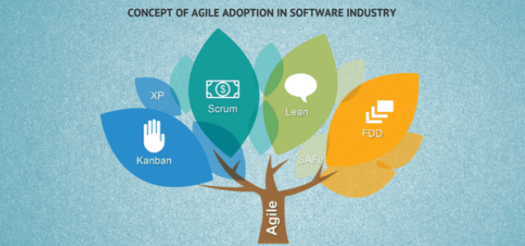

Figure 1: Les principales méthodes agiles

**Scrum**

Nous utilisons toujours la méthode la plus efficace et la plus rapide de notre projet. **Scrum** est la méthode agile la plus utilisée.

Scrum est un cadre qui aide les équipes à travailler ensemble. Tout comme une équipe de rugby.La mêlée encourage les équipes à apprendre par les expériences, à s'organiser tout en travaillant sur un problème et à réfléchir sur leurs victoires et leurs défaites pour s'améliorer continuellement. Le travail est réalisé à travers des cercles courts appelées des sprints. Au sein d’un sprint, notre équipe travaille à partir d’une liste d’éléments appelée Back log.

**Les principales phases de la méthodes SCRUM :**

Phase d’initialisation

Phase de Sprint

Phase de clôture

* Validation de la mise en production non des fonctionnalités développées
* Identifier et comprendre le besoin
* Déléguer le projet à l’équipe de réalisation
* La gestion des risques et des couts

Il faut poser ces principales questions :

* **Qui vont être les acteurs du système ?**
* **Quelle est le rôle du système ?**

Dans cette partie on va retrouver toutes les règles de gestion métiers et les cas d’utilisation UML de l’application qui définissent les spécifications fonctionnelles.

* **Comment ce système va satisfaire les besoins des utilisateurs ?**

Dans cette partie on va définir l’architecture, la conception détaillée (diagrammes de classes, diagrammes de séquences, modèles conceptuels de données, modèle conceptuelle logiques)

### Diagramme de Gantt :

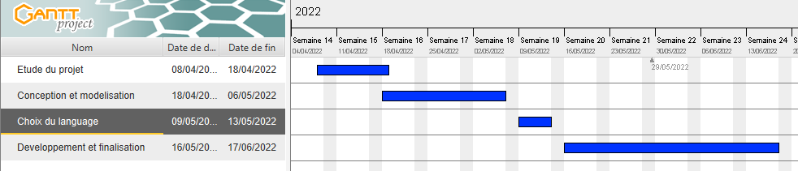Cette étape est aussi particulièrement importante non seulement parce qu’elle fait partie des objectifs, mais aussi car elle structure par avance notre travail et nous fixe des dates buttoirs qui motivent nos recherches. Cette planification a été formalisée par le diagramme Gantt.

Figure 2: Planification du travail à réaliser

## Conclusion :

Dans ce chapitre, on a pu insérer notre projet dans son contexte en présentant la problématique et l’objectif ainsi que les différentes contraintes survenues tout au long de la mission. Dans le second chapitre, on détaillera le plan du travail et les outils utilisés.

# Analyse et conception

Ce chapitre a pour but de structurer et assurer le bon déroulement de notre projet.

## Vue fonctionnelle du système

Pour une meilleure présentation de l’architecture de notre application, on a choisi le langage de modélisation orienté objet UML car il facilite la compréhension de représentations abstraites complexes.

**UML**est un langage de modélisation de développement à usage général dans le domaine du génie logiciel qui vise à fournir un moyen standard de visualiser la conception d’un système.

### Acteurs du système

Un acteur système est une entité du monde réel qui interagit avec le système à travers le cas d'utilisation.

**Entreprise**



**Encadrant**



**Etudiant stagiaire**



**Administrateur**



|  |  |
| --- | --- |
| *Acteur* | *Description de l’acteur* |
| *Administrateur* | Acteur principal qui possède le contrôle total du fonctionnement du système.  Il permet de réaliser les tâches suivantes :  ***\****Se connecter à l’application par une authentification de login et mot de passe.  ***\****Gérer les utilisateurs du système :  ***-***Rechercher un utilisateur.  ***-***Ajouter un utilisateur.  ***-***Supprimer un utilisateur. |
| *Etudiant-stagiaire* | Acteur central du système, qui réalise ces différentes tâches :  ***\**** Se connecter à l’application par une authentification de login et mot de passe.  ***\****Remplir formulaire pour effectuer les activités suivantes :  ***-***S’inscrire à l’application.  ***-***Modifier son profil.  ***-***Envoyer une demande de stage.  ***-***Annuler une demande de stage.  ***-***Accepter un stage.  ***-***Annuler un stage.  ***\****Découvrir des offres de stages.  ***\**** Être évalué par des encadrants.  ***\**** Être dirigé par des encadrants. |
| *Encadrant* | Acteur auxiliaire dans l’application, joue les rôles suivants :  ***\****Se connecter à l’application par une authentification de login et mot de passe.  ***\****Remplir formulaire pour :  ***-***Modifier son profil.  ***-***Accepter demande d’encadrement.  ***-***Refuser demande d’encadrement.  ***-***Evaluer les étudiants stagiaires.  ***\**** Encadrer les étudiants stagiaires. |
| *Entreprise* | Effectuer des rôles nécessaires pour le bon fonctionnement du système :  ***\****Se connecter à l’application par une authentification de login et mot de passe.  ***\**** Remplir formulaire afin d’effectuer les activités suivantes :  ***-***Modifier son profil.  ***-***Offrir des stages.  ***-***Supprimer des stages.  ***-***Rechercher des stages.  ***-***Modifier des stages.  ***-***Accepter demandes de stages.  ***-***Refuser demandes de stages.  ***-*** Annuler étudiant stagiaire dans un stage. |

### Diagramme de contexte :

Le diagramme de contexte montre les interactions entre un système et d’autres acteurs (facteurs externes) avec lesquels le système est conçu pour s’interfacer.

Un diagramme de contexte peut être utile pour comprendre le contexte dont le système fera partie.

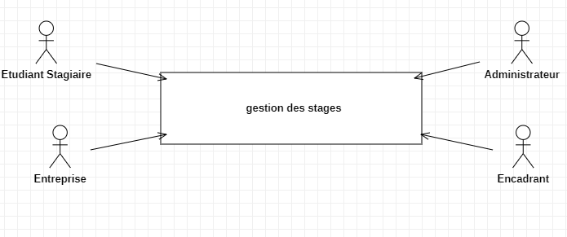

Figure 3: Diagramme de contexte

### Diagrammes de cas d’utilisation :

Un diagramme de cas d’utilisation décrit les fonctions de haut niveau et la portée d’un système, il identifie les interactions entre le système et ses acteurs.

Les cas d’utilisations et les acteurs dans les diagrammes de cas d’utilisation décrivent ce que fit le système et comment les acteurs l’utilisent.

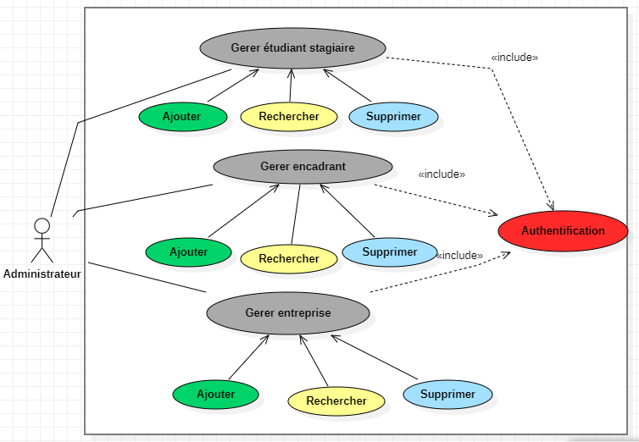

Figure 4: Diagramme de cas d'utilisation de l'administrateur

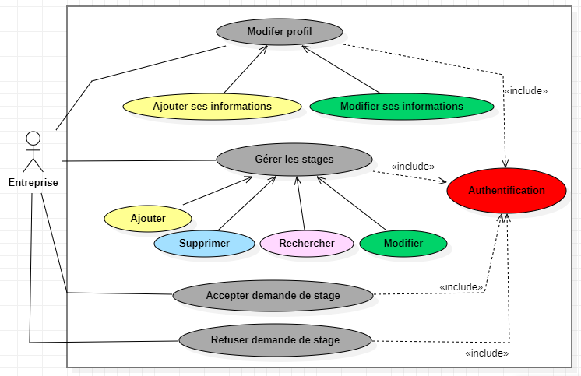

Figure 5: Diagramme de cas d'utilisation de l'entreprise

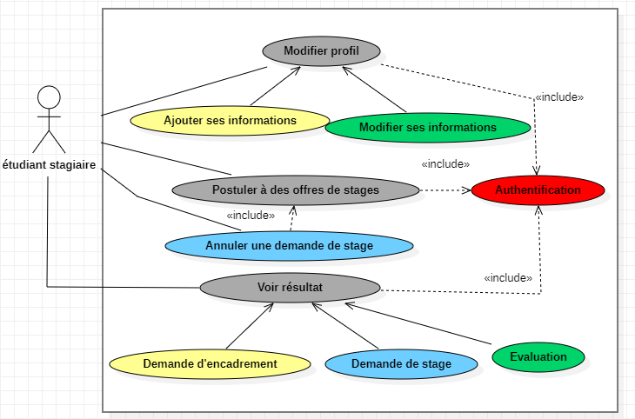

Figure 6: Diagramme de cas d'utilisation de l'étudiant stagiaire

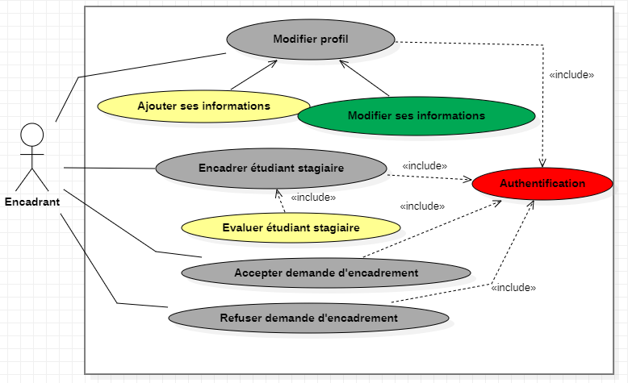

Figure 7: Diagramme de cas d'utilisation de l'encadrant

### Diagrammes de séquence :

Le diagramme de séquence est un bon diagramme à utiliser pour documenter les exigences du système et pour guider la conception du système.  
Montre la logique d’interaction entre les objets du système dans l’ordre temporel des interactions.

#### Diagramme de séquence d’authentification

Figure 8: Diagramme de séquence d'authentification

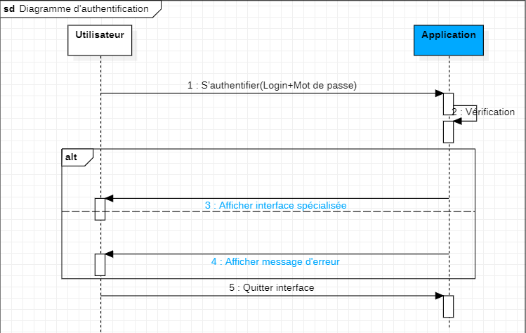

|  |  |
| --- | --- |
| **Cas d’utilisation** | **Authentification** |
| **Acteurs** | Administrateur, Entreprise,  Etudiant-Stagiaire, Encadrant. |
| **Objectif** | Accéder aux services de l’application de gestion de stages. |
| **Scénario normal** | -L’utilisateur saisie le login et mot de passe.  - Cliquer sur le Button se connecter pour se connecter à l’application.  -Le système vérifier les informations.  -si la vérification réussie le système affiche l’interface spécialisée de l’utilisateur.  -l’utilisateur accède aux différents services de l’application. |
| **Postcondition** | Accéder à l’application |

#### Diagramme de séquence de gestion des utilisateurs :

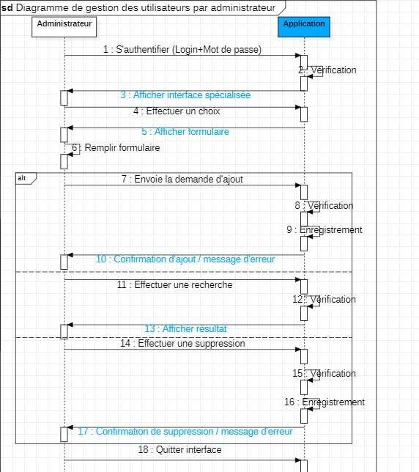

Figure 9: Diagramme de séquence de gestion des utilisateurs

|  |  |
| --- | --- |
| **Cas d’utilisation** | **Gestion des utilisateurs** |
| **Acteur** | Administrateur |
| **Objectifs** | * Ajouter utilisateur. * Rechercher utilisateur. * Supprimer utilisateur. |
| **Scénario normal** | -l’utilisateur remplit le formulaire.  -cliquer sur le Button :  Rechercher : pour chercher un utilisateur.  Supprimer : pour supprimer un utilisateur.  Ajouter : pour ajouter un utilisateur.  - Le système vérifier les informations.  - Vérification réussie.  -Traitement d’enregistrement.  -> Affichage du message de succès. |
| **Postcondition** | Utilisateur trouvé  Utilisateur ajouté  Utilisateur Supprimé. |

**Séquence Modi profil d’entreprise**

#### Diagramme de séquence modifier profil d’entreprise :

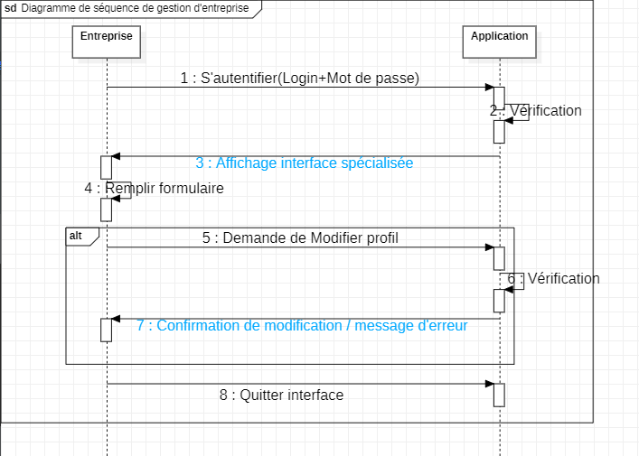

Figure 10 : Diagramme de séquence de Modification profil d'une entreprise

|  |  |
| --- | --- |
| **Cas d’utilisation** | **Modifier profil d’une entreprise** |
| **Acteur** | Entreprise |
| **Objectif** | * Ajouter ses informations dans le système. * Modifier ses informations. |
| **Scénario normal** | - L’entreprise Remplit le formulaire.  -cliquer sur le Button :  Ajouter : pour ajouter les informations.  Modifier : pour modifier les informations.  - Le système vérifier les données.  - Vérification réussie.  -Traitement d’enregistrement.  -> Affichage du message de succès. |
| **Postcondition** | Entreprise ajoutée.  Entreprise modifiée. |

**c.4 Diagramme de Séquence**

#### Diagramme de séquence de gestion des stages

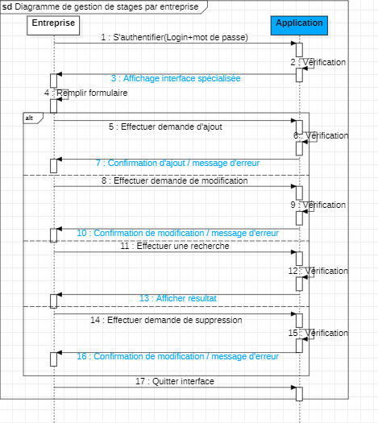

Figure 11: Diagramme de séquence de gestion des stages

|  |  |
| --- | --- |
| **Cas d’utilisation** | **Gestion des stages** |
| **Acteur** | Entreprise |
| **Objectifs** | * Ajouter un stage. * Rechercher un stage. * Supprimer un stage. * Modifier un stage. |
| **Scénario normal** | - Remplir formulaire de l’entreprise.  -cliquer sur le Button :  Ajouter : pour ajouter un stage.  Modifier : pour modifier un stage.  Supprimer : pour supprimer un stage.  Rechercher : pour rechercher un stage.  - Vérification des informations.  - Vérification réussie.  -Traitement d’enregistrement.  -> Affichage du message de succès. |
| **Postcondition** | Stage ajouté  Stage modifié  Stage supprimé  Stage trouvé. |

**c.5**

|  |  |
| --- | --- |
| **Cas d’utilisation** | **Modifier profil d’un encadrant** |
| **Acteur** | Encadrant |
| **Objectifs** | * Ajouter ses informations dans l’application. * Modifier ses informations. |
| **Scénario normal** | - Remplir formulaire de l’encadrant.  - cliquer sur le Button :  Ajouter : pour ajouter ses informations.  Modifier : pour modifier les informations.  - Vérification des informations.  - Vérification réussie.  -Traitement d’enregistrement.  -> Affichage du message de succès. |
| **Postcondition** | Encadrant ajouté  Les données de l’encadrant est modifié. |

#### Diagramme de séquence modifier profil d’encadrant :de Séquence d’authentification

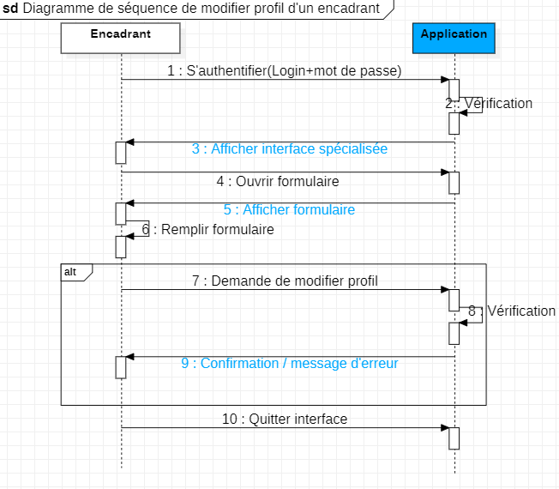

Figure 12: Diagramme de séquence de modification profil d'encadrant

#### Diagramme de séquence modifier profil d’étudiant-stagiaire

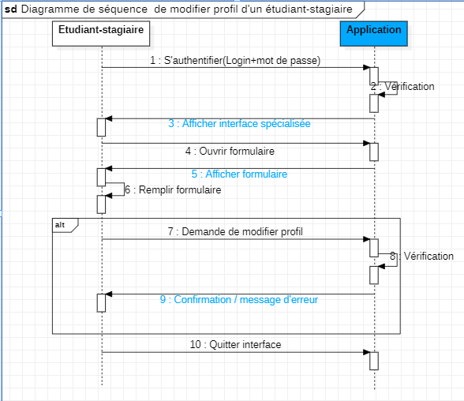

Figure 13: Digramme de séquence de modification profil d'un étudiant stagiaire

|  |  |
| --- | --- |
| **Cas d’utilisation** | **Modifier profil d’un étudiant-stagiaire** |
| **Acteur** | Etudiant-stagiaire |
| **Objectifs** | * Ajouter ses informations dans le système. * Modifier ses informations. |
| **Scénario normal** | - Etudiant-stagiaire Remplit le formulaire.  - cliquer sur le Button :  Ajouter : pour ajouter ses informations.  Modifier : pour modifier les informations.  - Vérification des informations par le système.  - Vérification réussie.  -Traitement d’enregistrement.  -> Affichage du message de succès. |
| **Postcondition** | Etudiant-stagiaire ajouté.  Informations de l’étudiant-stagiaire modifié. |

#### Diagramme de séquence d’annulation d’une demande destage

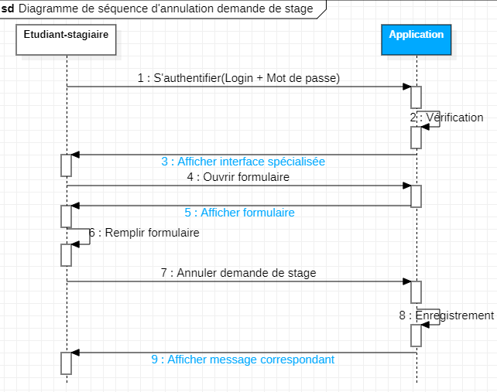

Figure 14: Diagramme de séquence d'annulation d'une demande de stage

|  |  |
| --- | --- |
| **Cas d’utilisation** | **Annuler demande de stage** |
| **Acteur** | Etudiant-stagiaire |
| **Objectifs** | * Annuler une demande de stage. |
| **Scénario normal** | - l’étudiant-stagiaire remplit le formulaire.  -Cliquer sur le Button :  Annuler : pour annuler une demande de stage.  - Le système vérifier les informations saisies.  - Vérification réussie.  -Traitement d’enregistrement.  -> Affichage du message de succès. |
| **Postcondition** | Demande de stage annulé. |

#### Diagramme de séquence d’accepter / refuser demande de stage

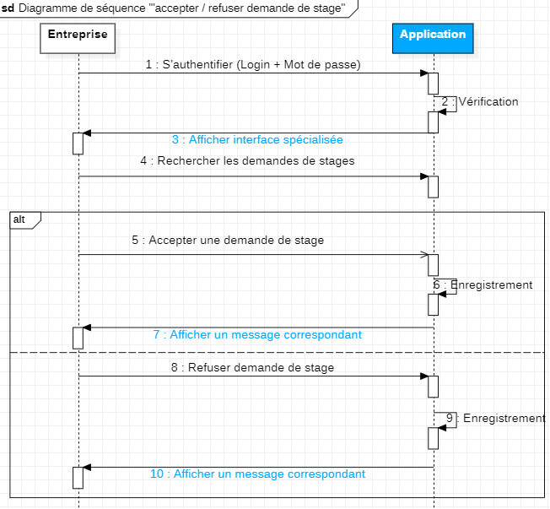

Figure 15: Diagramme de séquence d'accepter / refuser une demande de stage

|  |  |
| --- | --- |
| **Cas d’utilisation** | **Accepter / Refuser demande de stage** |
| **Acteur** | Entreprise |
| **Objectifs** | * Accepter une demande de stage d’un étudiant-stagiaire. * Refuser une demande de stage d’un étudiant-stagiaire. |
| **Scénario normal** | -Rechercher les demandes de stages.  -Cliquer sur le Button :  Accepter : pour accepter une demande.  Refuser : pour refuser une demande.  - Le système vérifier les informations saisies.  - Vérification réussie.  -Traitement d’enregistrement.  -> Affichage du message correspondant. |
| **Postcondition** | -Demande de stage accepté  -Demande de stage refusé. |

#### Diagramme de séquence de demande d’encadrement

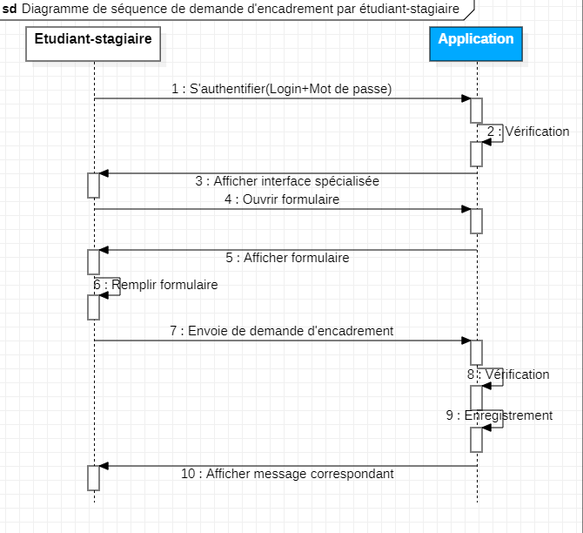

Figure 16: Diagramme de séquence d'une demande d'encadrement

|  |  |
| --- | --- |
| **Cas d’utilisation** | **Demande d’encadrement** |
| **Acteur** | Etudiant-stagiaire |
| **Objectifs** | * Demande d’avoir un encadrant. |
| **Scénario normal** | - Remplir formulaire de demande.  - cliquer sur le Button :  Demander : demande d’encadrement.  -> Affichage du message de succès. |
| **Postcondition** | Demande envoyée. |

#### Diagramme de séquence de demande de stage par étudiant-stagiaire :

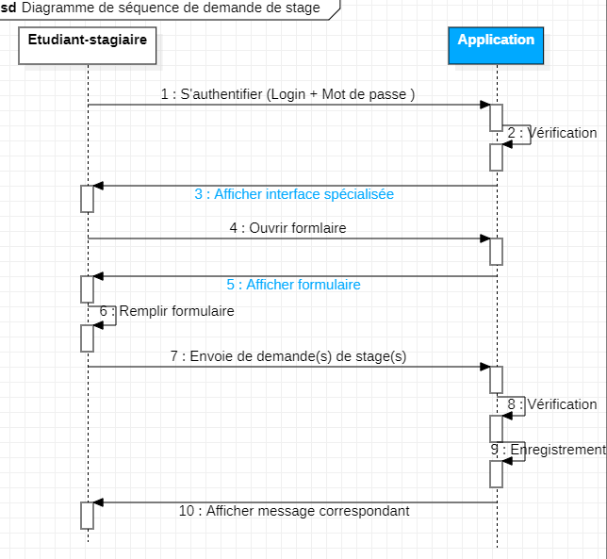

Figure 17: Diagramme de séquence de demande de stage

|  |  |
| --- | --- |
| **Cas d’utilisation** | **Demander un stage** |
| **Acteur** | Etudiant-stagiaire |
| **Objectifs** | * Demander un stage. |
| **Scénario normal** | - Remplir formulaire de demande.  - cliquer sur le Button :  Envoyer : pour envoyer la demande de stage.  -> Affichage du message de succès. |
| **Postcondition** | Demande envoyée. |

#### Diagramme de séquence d’accepter/refuser demande d’encadrement :

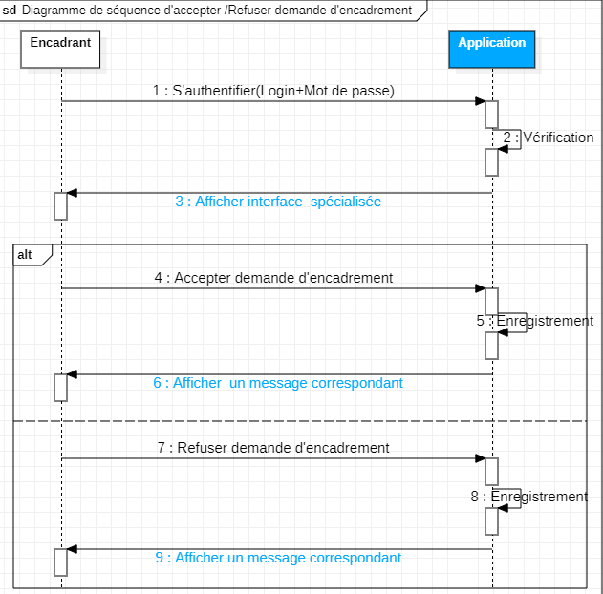

Figure 18: Diagramme de séquence d'accepter / refuser demande d'encadrement

|  |  |
| --- | --- |
| **Cas d’utilisation** | **Accepter/Refuser demande d’encadrement** |
| **Acteur** | Encadrant |
| **Objectifs** | * Accepter une demande d’encadrement d’un étudiant-stagiaire. * Refuser une demande d’encadrement d’un étudiant-stagiaire. |
| **Scénario normal** | -Cliquer sur le Button :  Accepter : pour accepter une demande.  Refuser : pour refuser une demande.  -Traitement d’enregistrement.  -Affichage du message correspondant. |
| **Postcondition** | -Demande d’encadrement accepté  -Demande d’encadrement refusé. |

#### Diagramme de séquence d’évaluation d’un étudiant-stagiaire

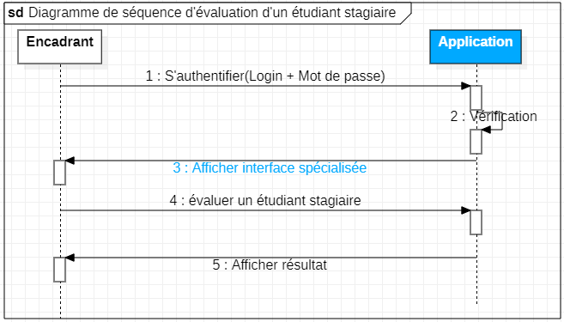

Figure 19: Diagramme de séquence d'évaluation d'un étudiant stagiaire

|  |  |
| --- | --- |
| **Cas d’utilisation** | **Evaluation d’un étudiant-stagiaire** |
| **Acteur** | Encadrant |
| **Objectif** | * Noter un étudiant stagiaire. |
| **Scénario normal** | -Choisir l’évaluation.  -Cliquer sur le buton :  Evaluer : pour donner la note.  -Traitement d’enregistrement.  -> Affichage du message correspondant. |
| **Postcondition** | Evaluation avec succès. |

#### Diagramme de séquence affichage de résultat

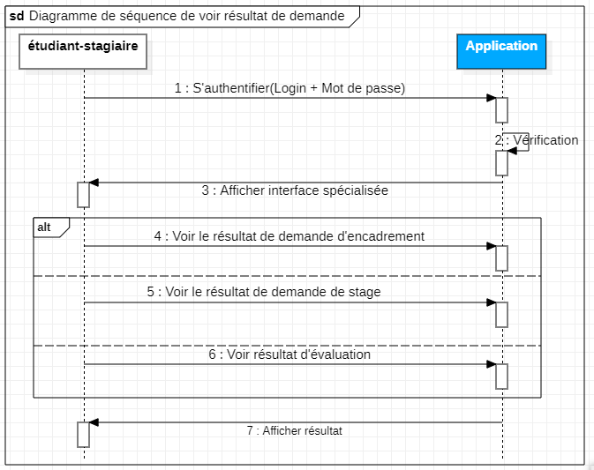

Figure 20: Diagramme de séquence d’affichage de résultat

|  |  |
| --- | --- |
| **Cas d’utilisation** | **Affichage de résultat** |
| **Acteur** | Etudiant stagiaire |
| **Objectifs** | * Voir le résultat. |
| **Scénario normal** | -Voir le résultat de :  -La demande d’encadrement.  -La demande de stage.  -L’évaluation.  -Traitement d’enregistrement.  -> Affichage du message correspondant. |
| **Postcondition** | Le résultat d’évaluation.  Le résultat de demande d’encadrement.  Le résultat de demande de stage. |

## Vue statique du système : Diagramme de classes

Un diagramme de classes est une illustration des relations et des dépendances du code source entre les classes dans le langage de modélisation unifié (UML).

Définit les méthodes et les variables d’un objet, qui est une entité spécifique dans un programme ou l’unité de code représentant cette entité.

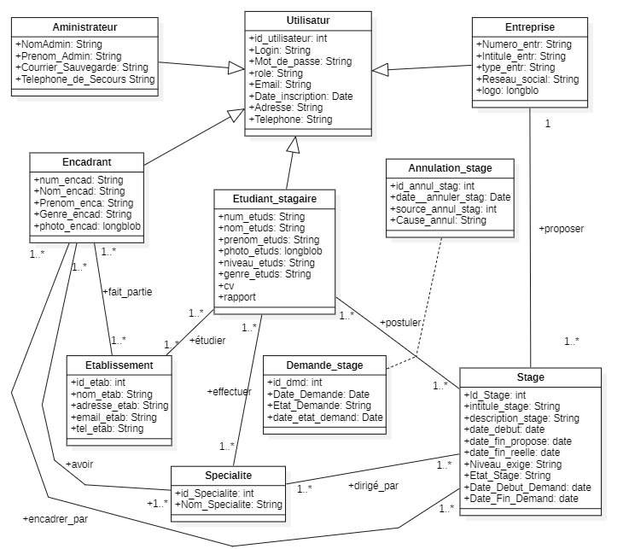

Figure 21: Diagramme de classe

## Modélisation des données

### Model conceptuel des données

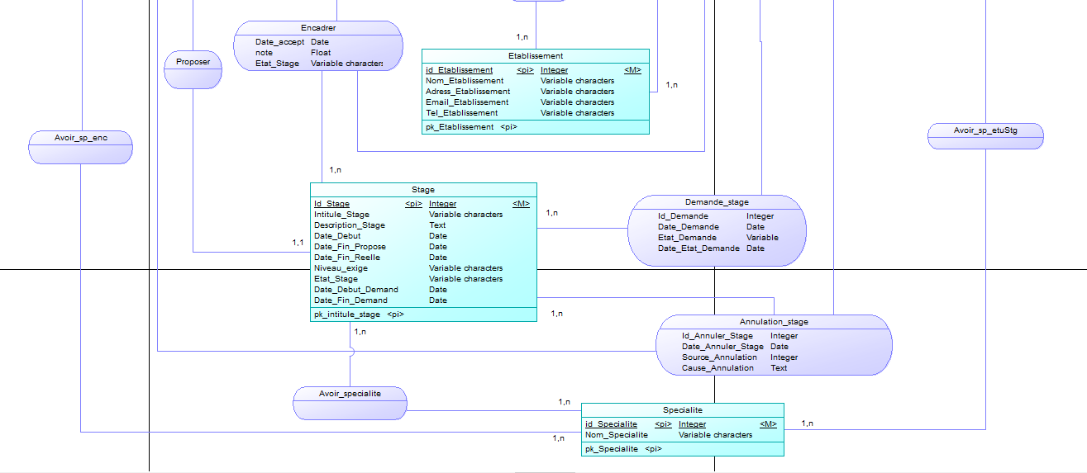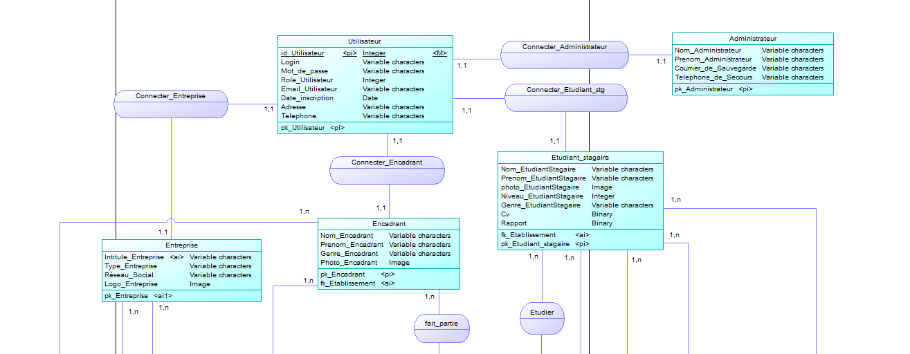

Figure 22: partie 1 du Model conceptuel de données

Figure 23: Partie 2 du Model conceptuel de données

### Model logique de données :

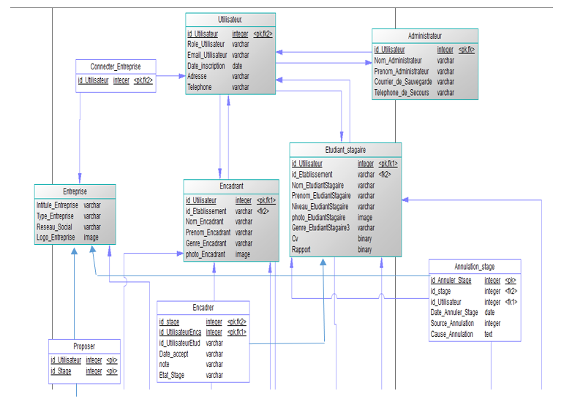

Figure 24: Partie 1 du Model logique de données

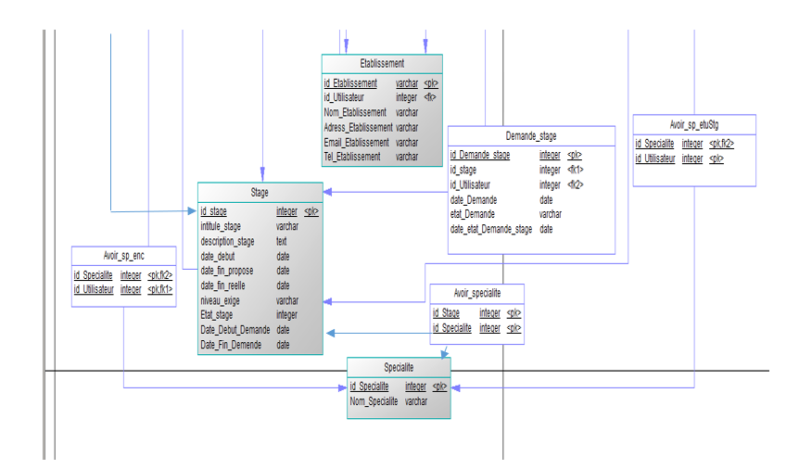

Figure 25 : Partie 2 du Model logique de données

### Dictionnaire de données :

Un dictionnaire de données décrit les données stockées dans une base de données.il fournit des informations sur votre base de données, c’est une documentation pour tous les actifs de données d'une base de données.

Utilisé pour cataloguer et communiquer la structure et le contenu des données, et fournit des descriptions significatives pour les objets de données nommés individuellement.

* **Informations de l’utilisateur**

|  |  |  |  |
| --- | --- | --- | --- |
| **Nom du champ** | **Libellé du propriété** | **Type** | **Dimension** |
| Id utilisateur | Id de l’utilisateur | Entier | 11 |
| Login | Login de l’utilisateur | Varchar | 50 |
| Mot_de_passe | Mot de passe l’utilisateur | Varchar | 50 |
| Reponse_sq | Réponse de questions | Varchar | 50 |
| Email | Email de l’utilisateur | Varchar | 50 |
| SecurityQ | Question de sécurité | Varchar | 50 |
| Rôle | Rôle de l’utilisateur | Varchar | 50 |
| Date_inscription | Date d’inscription au stage | Timestamp | Par défaut |
| Téléphone | Téléphone de l’utilisateur | Varchar | 50 |

* **Informationsde l’administrateur**

|  |  |  |  |
| --- | --- | --- | --- |
| **Nom du champ** | **Libellé du propriété** | **Type** | **Dimension** |
| Id | Numéro de l’administrateur | Entier | 11 |
| Nom_administrateur | Nom de l’administrateur | Varchar | 50 |
| Prénom _administrateur | Prénom de l’administrateur | Varchar | 50 |
| Tel_secours | Téléphone de secours | Varchar | 50 |
| Courrier_de_sauvegarde | Email de l’administrateur | Varchar | 50 |

* **Informationsde l’encadrant**

|  |  |  |  |
| --- | --- | --- | --- |
| **Nom du champ** | **Libellé du propriété** | **Type** | **Dimension** |
| Num_encadrant | Numéro de l’encadrant | Entier | 11 |
| Etablissement_id | Numéro de l’établissement | Varchar | 11 |
| Nom_encadrant | Nom de l’encadrant | Varchar | 50 |
| Photo_encadrant | Photo de l’administrateur | Long blob | Par défaut |
| Spécialité_encadrant | Spécialité de l’encadrant | Varchar | 50 |

* **Information de l’entreprise**

|  |  |  |  |
| --- | --- | --- | --- |
| **Nom du champ** | **Libellé du propriété** | **Type** | **Dimension** |
| Numéro_entreprise | Numéro de l’entreprise | Entier | 11 |
| Logo_entreprise | Logo de l’entreprise | Long blob | Par défaut |
| Nom_entreprise | Nom de l’entreprise | Varchar | 50 |
| Type_entreprise | Type de l’entreprise | Varchar | 50 |
| Spécialité_entreprise | Spécialité de l’entreprise | Varchar | 50 |
| Adresse_entreprise | Adresse de l’entreprise | Varchar | 50 |
| Réseau_social | L’existence de l’entreprise dans les réseaux sociaux | Varchar | 50 |

* **Information de l’établissement**

|  |  |  |  |
| --- | --- | --- | --- |
| **Nom du champ** | **Libellé du propriété** | **Type** | **Dimension** |
| Numéro_établissement | Numéro de l’établissement | Entier | 11 |
| Nom_établissement | Nom de l’établissement | Varchar | 50 |
| Email_établissement | Email de l’établissement | Varchar | 50 |
| Tele_établissemnet | Téléphone de l’établissement | Varchar | 50 |
| Adresse_établissement | Adresse de l’établissement | Varchar | 50 |

* **Informationsde l’étudiant-stagiaire**

|  |  |  |  |
| --- | --- | --- | --- |
| **Nom du champ** | **Libellé du propriété** | **Type** | **Dimension** |
| Numéro_étudiant | Numéro de l’étudiant | Entier | 11 |
| Etablissement_id | Id d’établissement | Entier | 11 |
| Nom_étudiant | Nom de l’étudiant | Varchar | 50 |
| Prenom_étudiant | Prénom de l’étudiant | Varchar | 50 |
| Niveau_étudiant | Niveau de l’étudiant | Varchar | 50 |
| Genre | Genre (Homme / Femme) | Varchar | 50 |
| Photo_ étudiant | Photo de l’étudiant | Long blob | Par défaut |
| Cv | Curriculum vitae | Binary | Par défaut |
| Rapport | Rapport | Binary | Par défaut |

* **Informationsdu Stage**

|  |  |  |  |
| --- | --- | --- | --- |
| **Nom du champ** | **Libellé du propriété** | **Type** | **Dimension** |
| Id_stage | Numéro de stage | Entier | 11 |
| Entreprise_number | Le numéro de l’entreprise où se trouve le stage | Varchar | 50 |
| Intitulé_stage | Intitulé de stage | Varchar | 50 |
| Date_début | Date début de stage | Date | 20 |
| Date_fin_réelle | Date fin réelle de stage | Date | 20 |
| Date_fin_proposée | Date fin proposée | Date | 20 |
| Description_stage | Description de stage | Varchar | 50 |
| Spécialité_stage | Spécialité de stage | Varchar | 50 |
| 0Niveau_exigé | Niveau demandé de stage | Varchar | 50 |
| Etat_stage | Etat du stage (en cours/terminé/annulé) | Varchar | 50 |
| Date_debut_demande | Date début de demande | Date | 20 |
| Date_fin_demande | Date de fin de la demande | Date | 20 |

* **Informations des Spécialités**

|  |  |  |  |
| --- | --- | --- | --- |
| **Nom du champ** | **Libellé du propriété** | **Type** | **Dimension** |
| Id spécialité | Numéro spécialité | Entier | 11 |
| Type spécialité | Type spécialité | Varchar | 50 |
| Catégorie spécialité | Catégorie spécialité | Varchar | 50 |

* **Information des Demandes de stage**

|  |  |  |  |
| --- | --- | --- | --- |
| **Nom du champ** | **Libellé du propriété** | **Type** | **Dimension** |
| Id_demande | Numéro de demande | Entier | 11 |
| Numéro_étudiant | Nom de l’étudiant qui effectue une demande de stage | Entier | 11 |
| Stage_id | Numéro de stage | Entier | 11 |
| Date_debut_demande | Date de début de demande de stage | Timestamp | Par défaut |
| Date_fin_demande | Date de fin de demande de stage | Varchar | 50 |
| Date_annul_demande | Date de demande d’annulation de stage | Varchar | 50 |
| Etat_demande | Etat de demande du stage | Varchar | 50 |
| Action | Action | Varchar | 50 |
| Est_annuler | L’annulation de stage ou l’annulation de demande | Varchar | 3 |
| Cause | La cause d’annulation | Varchar | 50 |

* **Information de l’annulation de stage**

|  |  |  |  |
| --- | --- | --- | --- |
| **Nom du champ** | **Libellé du propriété** | **Type** | **Dimension** |
| Id_annuler_stage | Numéro de l’établissement | Entier | 11 |
| Id_stage | Nom de l’établissement | Entier | 11 |
| Id_utilisateur | Adresse de l’établissement | Entier | 11 |
| Date_annuler_stage | La date d’annulation de stage | Date | 20 |
| Source_annulation | La source d’annulation | Entier | 11 |
| Cause_annulation | La cause d’annulation | Long Texte | 100 |

* **Informations« avoir spécialité »**

|  |  |  |  |
| --- | --- | --- | --- |
| **Nom du champ** | **Libellé du propriété** | **Type** | **Dimension** |
| Id_stage | Id de stage | Entier | 11 |
| Id_spécialité | Id spécialité | Entier | 11 |

* **Informations« encadré »**

|  |  |  |  |
| --- | --- | --- | --- |
| **Nom du champ** | **Libellé du propriété** | **Type** | **Dimension** |
| Id_encadré | Id | Entier | 11 |
| Id_encadrant | Id de l’encadrant | Entier | 11 |
| Id_stagiaire | Id de l’étudiant stagiaire | Entier | 11 |
| Id_stage | Id de stage | Entier | 11 |
| Date_accep | Date acceptation d’encadrement | Date | 20 |
| Note | Note évaluation de l’encadrant | Varchar | 20 |
| Etat_stage | Etat du stage (évalué / non évalué) | Varchar | 50 |

* **Information « avoir encadrant spécialité »**

|  |  |  |  |
| --- | --- | --- | --- |
| **Nom du champ** | **Libellé du propriété** | **Type** | **Dimension** |
| Id_encadrant | Id de l’encadrant | Entier | 11 |
| Id_spécialité | Id de spécialité | Entier | 11 |

## Conclusion

Dans ce chapitre, nous avons décrit la phase d’analyse et conception de notre projet. Et nous avons présenté quelques diagrammes du formalisme UML, relatifs à notre projet afin d’illustrer son fonctionnement. Le chapitre suivant est dédié à la phase de réalisation de notre application.

# Réalisation et implémentation

Ce chapitre est consacré à la phasede réalisation du projet. Il vaprésenter les outils utilisés dans lamise enœuvre de notre projet de find’étude. Et il va détailler laréalisationde l’application.

# Partie conception

### StarUml :

Pour une compréhension rapide et facile du fonctionnement de l’application, nous avons profité des services de StarUml le logiciel de modélisation Uml.

Ce logiciel est bien fait, on va simplement présenter ses avantages :

* Le premier avantage est le fait que tous les diagrammes UML 1.x peuvent êtregénérés. Les petits trucs en plus sont appréciables pour créer des objets dans un diagramme, ajouter rapidement des attributs…
* Le fait que le code source soit disponible est aussi un avantage indéniable pour l’utilisateur.

On critique parfois certains diagrammes dans certains logiciels apparemment celui-ci de StarUml :

* On peut citer que l’importation des sources n’est pas parfaite, lorsqu’on ajoute une classe importée dans un diagramme, la connexion avec les autres classes ne sont pas affichées.
* L’inconvénient le plus dérangeant est la fâcheuse tendance des flèches à ne pas êtredroites. Ceci est dû au dimensionnement automatique.

L’interface principal du logiciel :

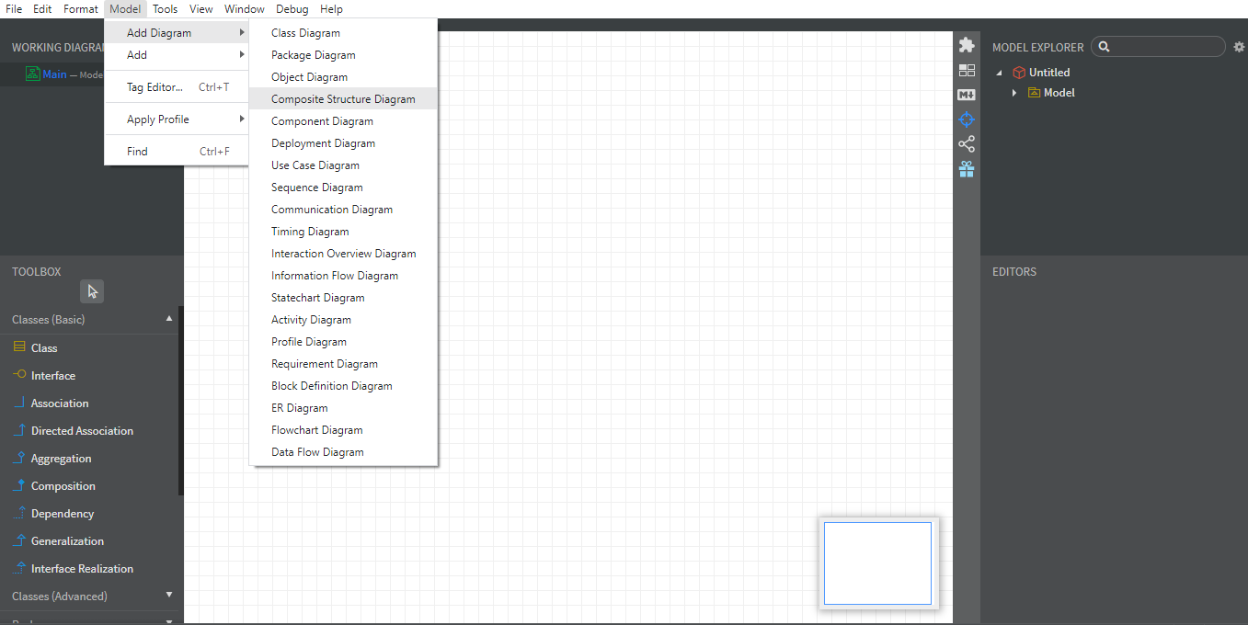

Figure 26: L'interface StarUml

### Power Designer :

En ce qui concerne la création du MCD et MLD, nous avons travaillé avec Power Designer.

C’est un logiciel de conception créé par la société SAP, qui permet de modéliser les traitements informatiques et leurs bases de données associées**.**

Il permet lagénéralisation et la spécialisation des entités.la création des relations et des cardinalités ainsi que la généralisation des modèles logiquesde donnéesMLD que nous avons valider en utilisant les formes normales et les trois règlesde passage du MCD vers MLD.

Power Designer prend en charge plus de soixante SGBDR et versions de SGBDR.

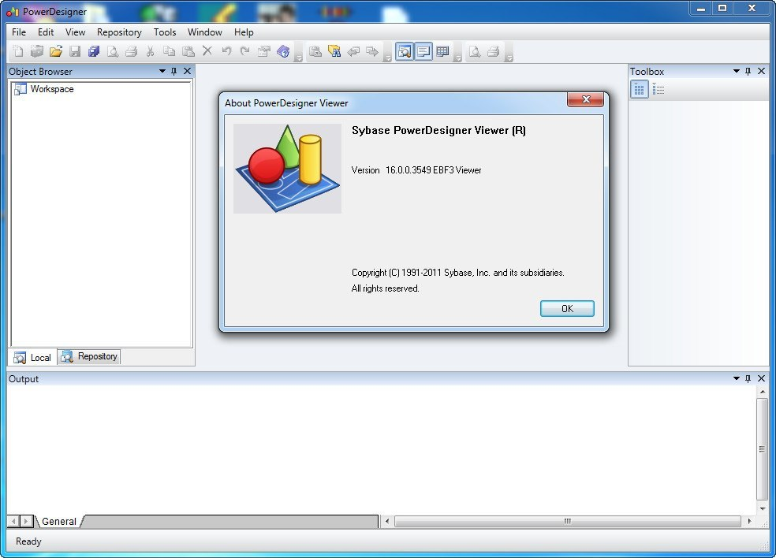

Figure 27: L'interface Power Designer

## Partie réalisation

### NetBeans :

Pour la partie programmation et développement, nous avons travaillé avec NetBeans IDE.

C’est une application utilisée pour développer des pages Web ou des applications mobiles. Il est principalement utilisé dans le développement Java, mais prend également en charge les langages PHP, C, C++, HTML5 et JavaScript.

L'application contient de nombreuses fonctionnalités telles qu’un éditeur graphique d'interfaces et de pages Web, des analyseurs de code, la gestion de bases de données, des convertisseurs…

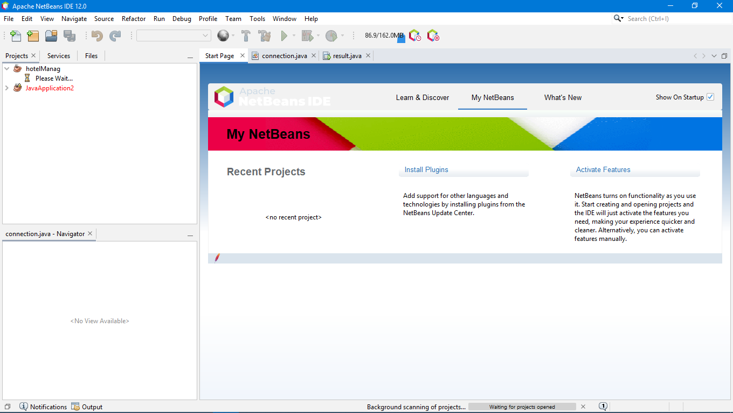

Figure 28: L'interface NetBeans

### Langage de programmation utilisé :

**Java**

La programmation simple de java est parfaite pour commencer à programmer.

Elle permet de développer des applications bien structurée et modulable. Apprendre un nouveau langage de programmation orientée objet n'est pas toujours évident. Pourtant les programmeurs sont unanimes, donc Java est idéal pour débuter.



Figure 29: Logo Java

**JDK,JRE, JVM**

Les développeurs qui débutent en [Java](https://www.lemondeinformatique.fr/toute-l-actualite-produit-sur-java-42.html) se demandent souvent ce qui différencie la machine virtuelle Java JVM, le kit de développement Java JDK et l'environnement d'exécution Java JRE. Ils se demandent également comment ces trois composants de la plate-forme Java fonctionnent ensemble dans les applications Java ?

JDK est principalement utilisé pour l'exécution de code et possède des fonctionnalités de développement primordiales. D'autre part, JRE est principalement responsable de la création d'un environnement pour l'exécution de code. JVM d'autre part spécifie toutes les implémentations et responsable de fournir ces implémentations à JRE.

Figure 30: La relation entre JDK, JRE, JVM

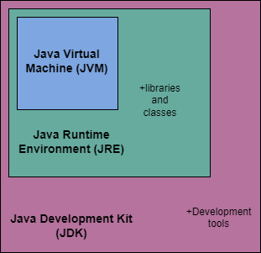

**PhpMyAdmin**

Pour communiquer avec MySQL, nous avons utilisé différents logiciels de l'invite de commandes jusqu'à des logiciels accessibles par le navigateur. Ici, nous avons utilisé **phpMyAdmin**, l'un des outils les plus connus permettant de manipuler une base de données MySQL. Il fournit une interface graphique facile à utiliser pour gérer les tables de la base de données, ainsi que de nombreuses autres fonctionnalités au sein de plusieurs serveurs.

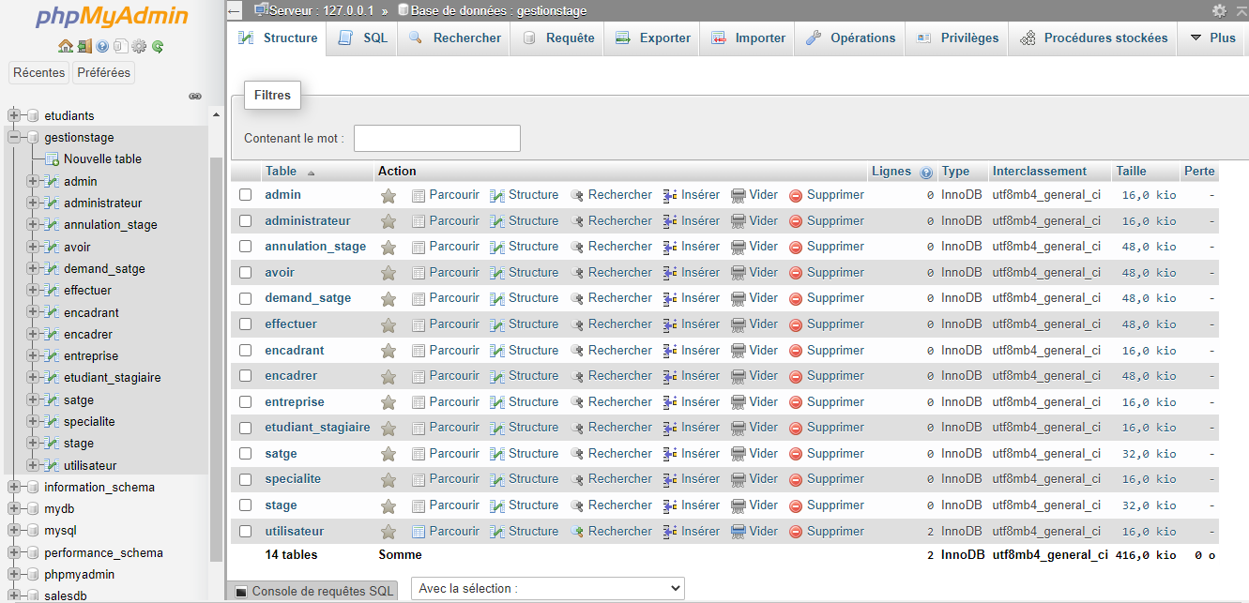

Figure 31 : L'interface PhpMyAdmin

## Présentation des interfaces utilisateurs

Les figures ci-dessous représentent quelques captures d’écran de notre application.

### Authentification

#### La fenêtre d’authentification

Cette première page est la page d’authentification de l’application. Elle permet à l’utilisateur de remplir les deux champs de login et de mot de passe s’il est déjà inscrit.

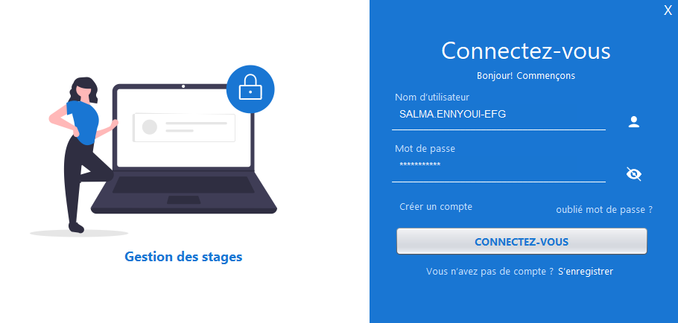

Figure 32: L'interface authentification

#### La fenêtre d’inscription :

S’il s’agit d’un nouvel utilisateur, il doit s’inscrire pour avoir un compte et pouvoir bénéficier de l’application.

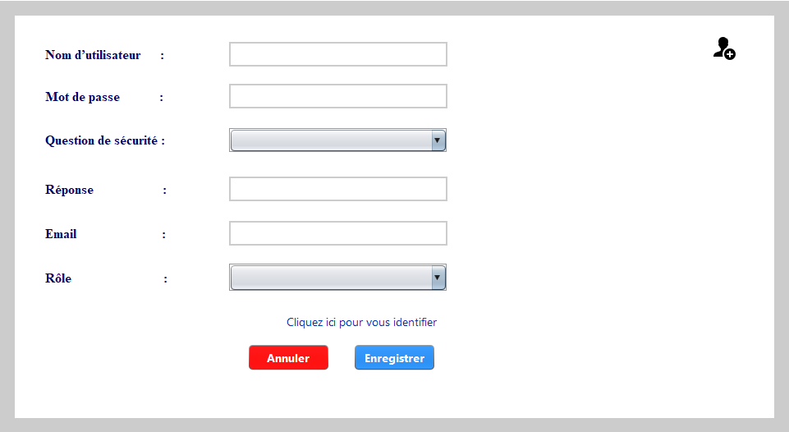

Figure 33: Interface d'inscription

#### Mot de passe oublié :

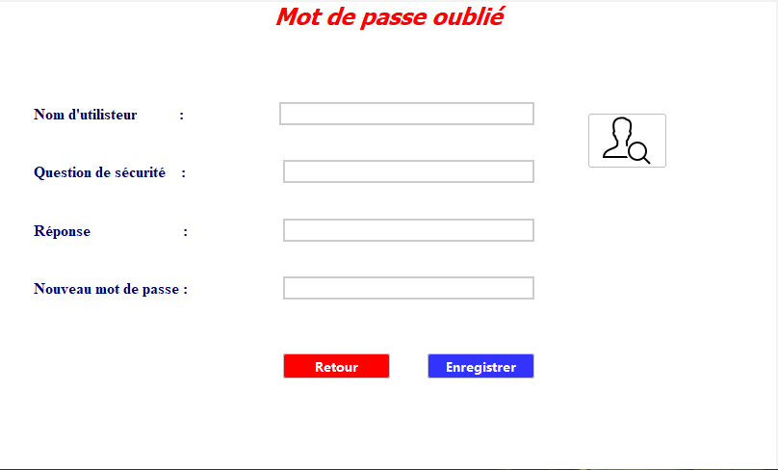

Figure 34: L'interface de cas d'oubli de mot de passe

Si l’utilisateur a oublié son mot de passe, il doit cliquer sur le lien : mot de passe oublié ?et saisir son Login, puis cliquer sur le buton rechercheret répondre à la même question de sécurité laquelle il a répondu avantau moment du création du compte.

Dans le cas de succès, le système va permettre de créer un nouveau mot de passe, sinon il va demander de saisir les informations correctement ou de créer un nouveau compte.

### Interfaces Administrateur

#### Interface gestion d’entreprise



Figure 35: Interface menu pour l’administrateur (Gestion entreprise)

L’interface menu est affichée pour chaque utilisateur, si ce dernier a terminé avec succès l’étape d’authentification

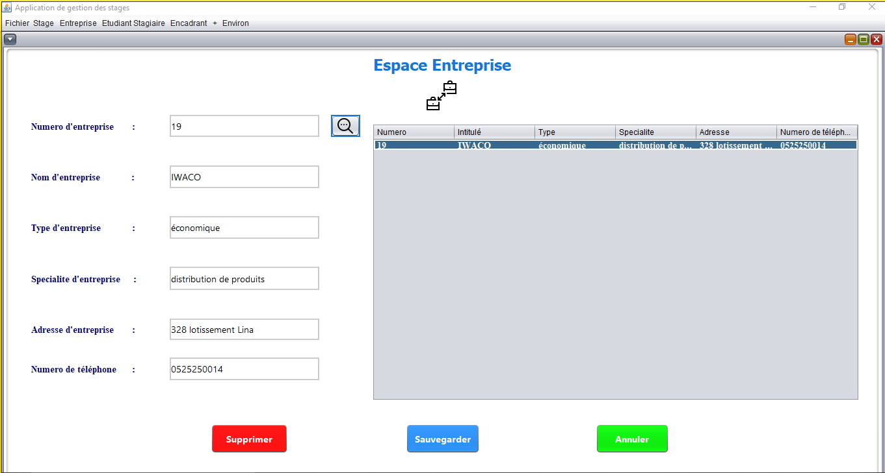.

Figure 36: Interface gestion d'entreprise

L’interface de gestion des utilisateurs est accessible seulement par l’administrateur, qu’il a le droit d’ajouter, supprimer ou rechercher un utilisateur après le remplissage du formulaire au-dessus.

#### Interface gestion étudiant stagiaire

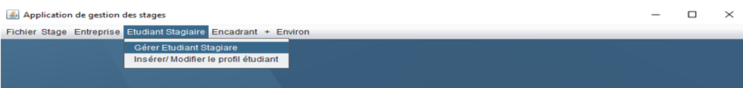

Figure 37: Interface menu pour l’administrateur (Gestion étudiant stagiaire)

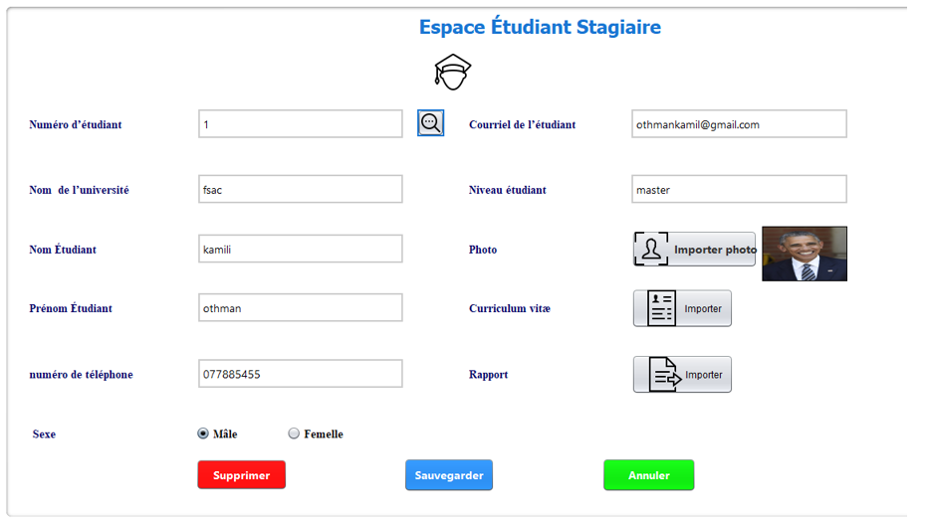

Figure 38: Interface gestion d'étudiant stagiaire

#### Interface gestion encadrant

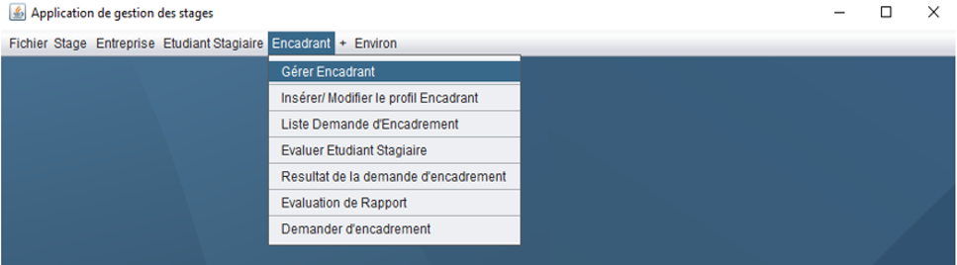

Figure 40: Interface menu pour l’administrateur (Gestion d'un encadrant)

Figure 39: Interface gestion d'encadrant

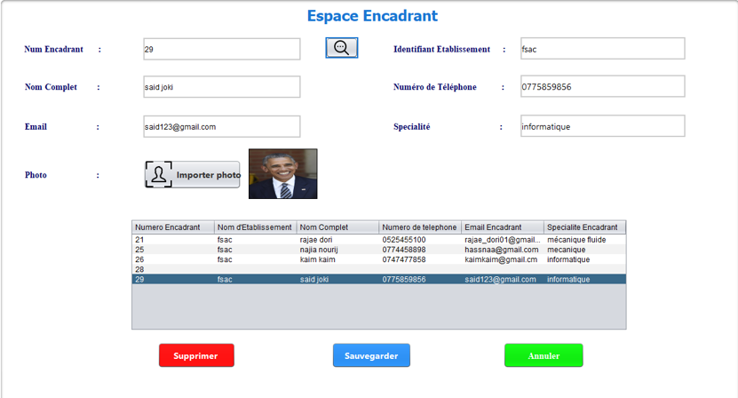

### Interfaces entreprise

#### Interface Modification profil de l’entreprise

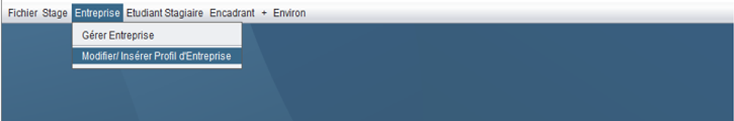

Figure 41: Interface menu pour l’entreprise (modifier profil)

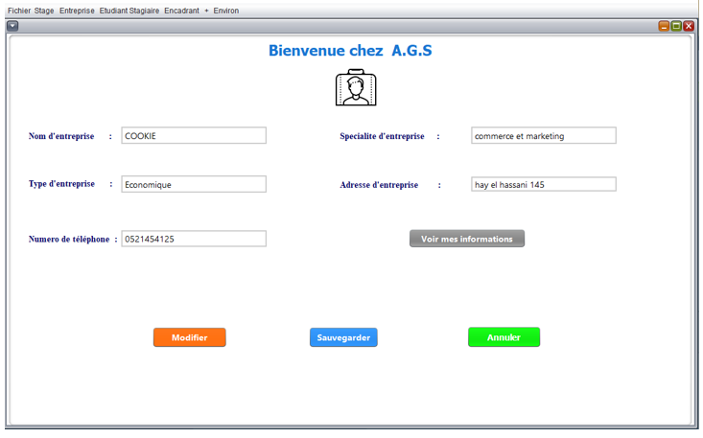

Figure 42: Interface modification profil d'entreprise

Après le remplissage du formulaire, l’entreprise a le droit d’ajouter ses informations ou de les modifier.

#### Interface gestion des stages

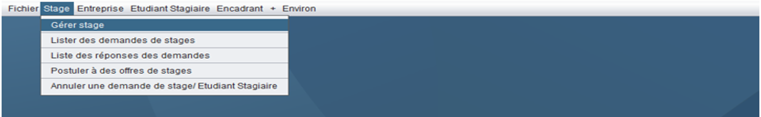

Figure 43 : Interface menu pour l'entreprise (gestion des stages)

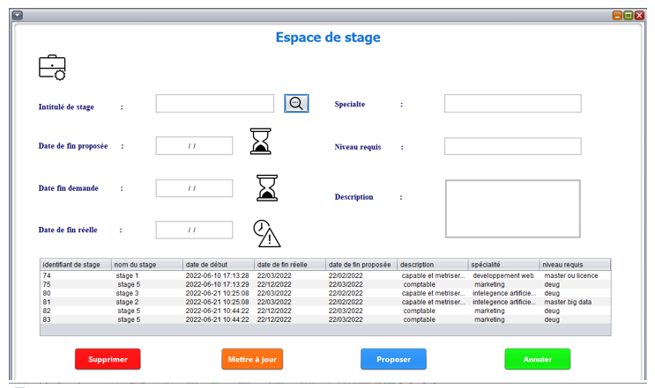

Figure 44: Interface gestion des stages

L’entreprise a pour rôle aussi de gérer les stages. Il peut ajouter, modifier, rechercher ou supprimer un stage cliquant sur le buton concerné.

#### Interface listerles demandes de stages

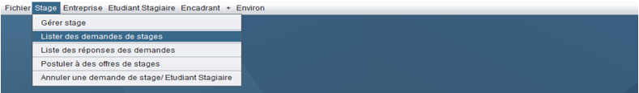

Figure 45: Interface menu pour l'entreprise (lister les demandes de stages)

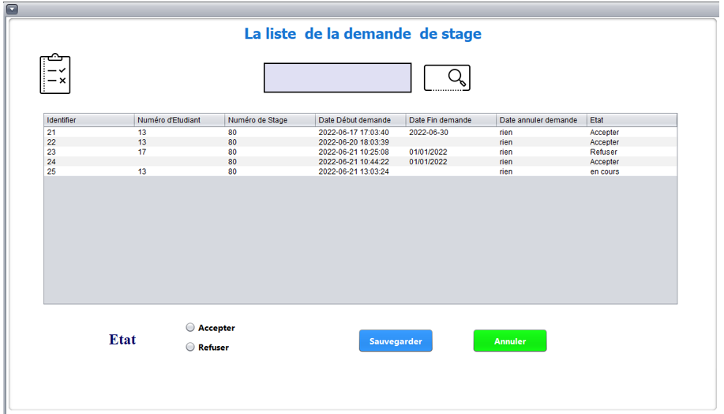

Figure 46: Interface liste des demandes de stages

Si l’entreprise recevoir des demandes de stages, il peut accepter ou refuser ces demandes prendre en considération les compétences de l’étudiant stagiaire.

#### Interface annulation demande de stage / annulation stagiaire

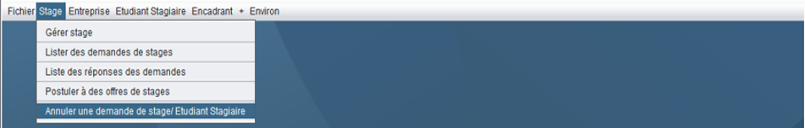

Figure 47: Interface menu d'annulation demande de stage / annulation d'un étudiant stagiaire

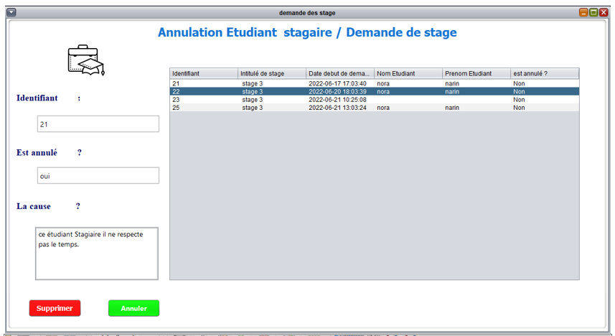

Figure 48: Interface annulation demande de stage / annulation d'un étudiant stagiaire

Une entreprise a la possibilité de refuser une demande de stage, ou d’annuler un étudiant stagiaire durant un stage.

### Interfaces étudiant stagiaire

#### Interface modification profil de l’étudiant stagiaire



Figure 49: Interface menu pour l'étudiant stagiaire (modifier profil)

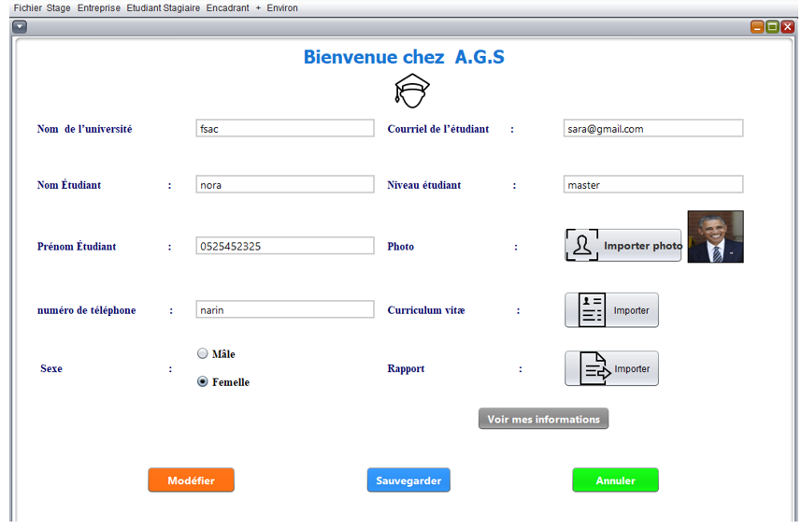

Figure 50: Interface modification profil de l'étudiant stagiaire

#### Interface demande d’encadrement

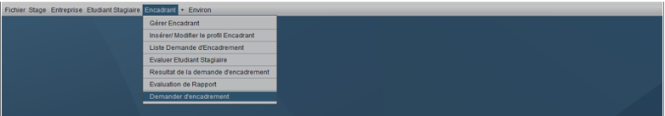

Figure 51: Interface menu pour l'étudiant stagiaire (demande d'encadrement)

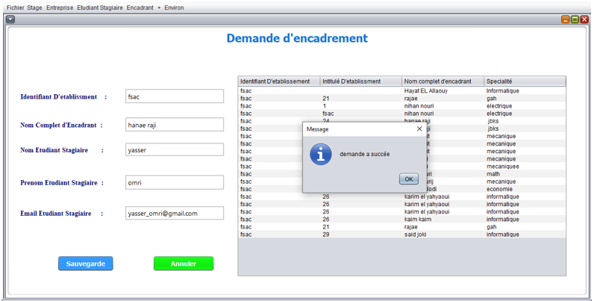

Parmi les rôles de l’étudiant stagiaire : la demande d’encadrement.

L’étudiant stagiaire doit remplir le formulaire ci-dessus pour envoyer une demande d’encadrement.

#### Interface résultat de la demande d’encadrement

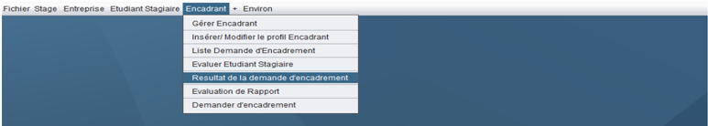

Figure 52: Interface menu pour l'étudiant stagiaire (Voir résultat de demande d'encadrement)

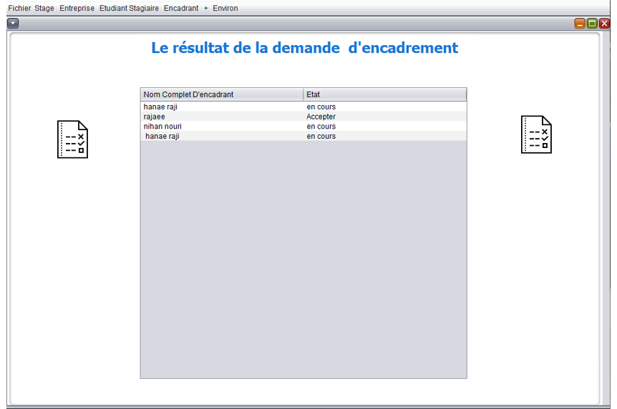

Figure 53: Interface résultat de demande d'encadrement

L’étudiant stagiaire peut voir aussi si sa demande d’encadrement a accepté ou refusé ou il reste en cours.

#### Interface postuler à des offres de stages

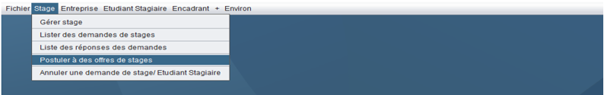

Figure 54: Interface menu pour l'étudiant stagiaire (Postuler à des offres de stages)

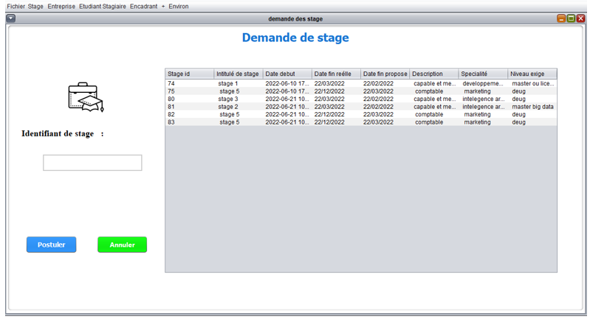

Figure 55: Interface postuler à des offres de stages

La partie importante de notre application c’est : postuler à des offres de stages.

Un étudiant stagiaire peut voir toutes les offres de stages des entreprises, et il a également le droit de demander un stage convenable.

#### Interface annulation d’un stage ou d’une demande de stage

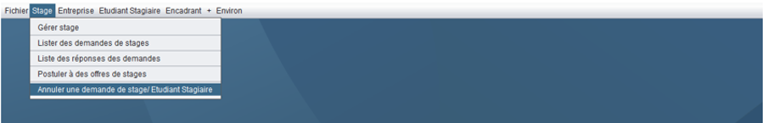

Figure 56: Interface menu pour l'étudiant stagiaire (annuler demande de stage)

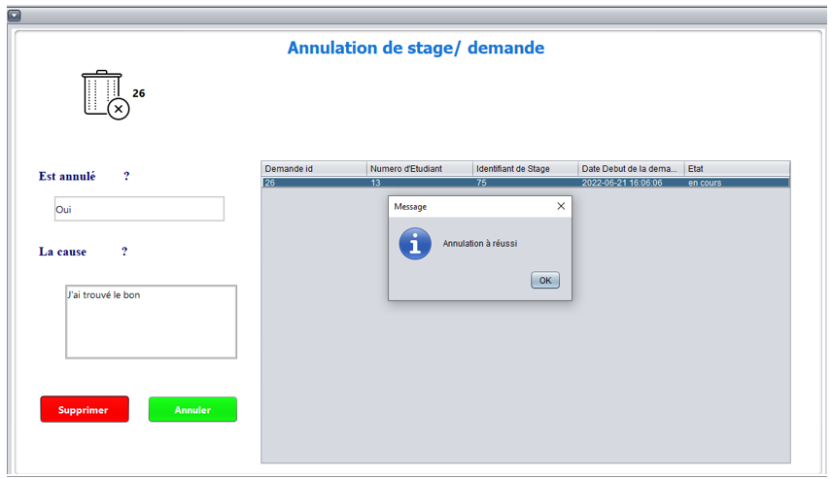

Figure 57: Interface annulation de demande de stage

Dans certains cas, l’étudiant stagiaire souhaite annuler sa demande de stage ou le stage totalement pour plusieurs raisons.

#### Interface évaluation de l’étudiant stagiaire

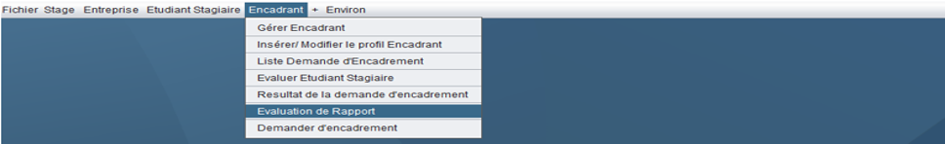

Figure 58: Interface menu de l'étudiant stagiaire (évaluation de stage)

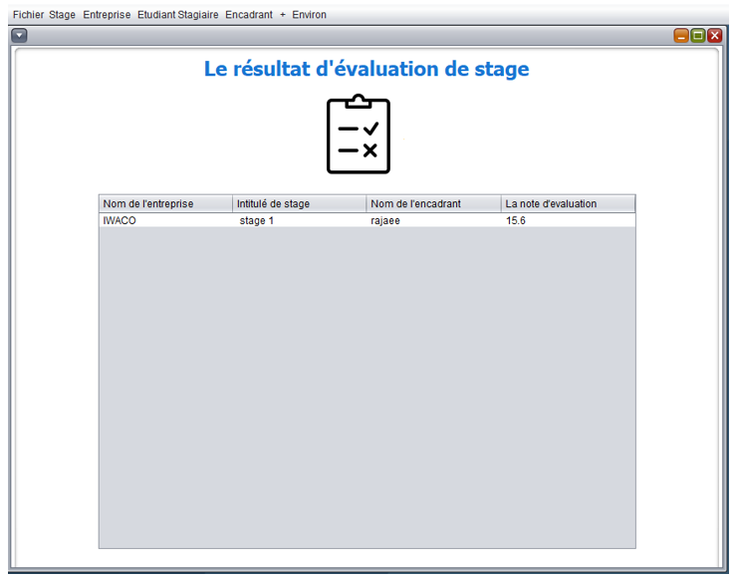

Figure 59: Interface résultat de l'évaluation de stage

L’étudiant stagiaire a la possibilité de voir sa note finale de stage donnée par l’encadrant durant un stage.

### Interfaces d’encadrant

#### Interface modification profil d’encadrant

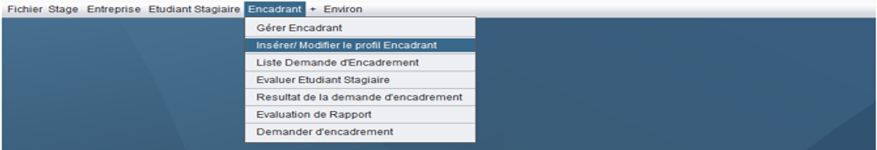

Figure 61: Interface menu pour l'encadrant (modification du profil)

Figure 60: Interface menu pour l'encadrant (Modifier profil)

#### 

Figure 62: Interface modification profil pour l'encadrant

#### Interface liste des demandes d’encadrement

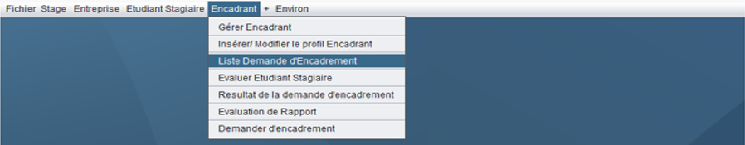

Figure 63: Interface menu pour l'encadrant (lister les demandes d'encadrement)

L’encadrant voit toutes les demandes d’encadrement.

Figure 64: Interface liste des demandes d'encadrement

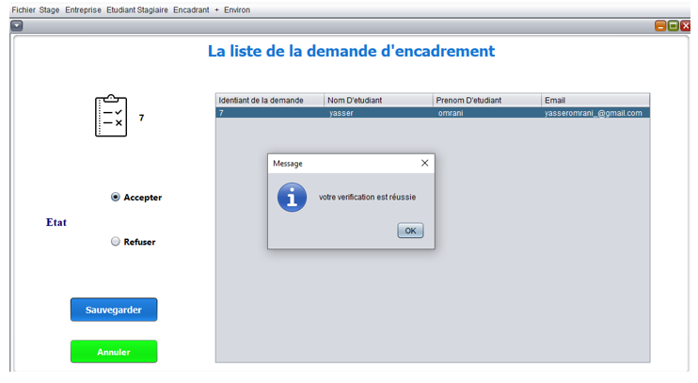

#### Interface évaluer un étudiant stagiaire

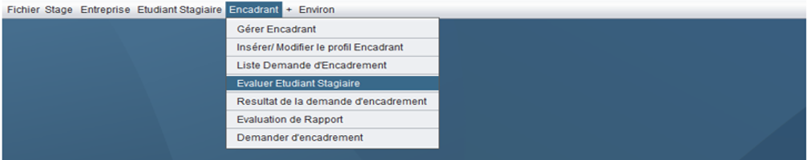

Figure 65: Interface menu pour l'encadrant (évaluer étudiant stagiaire)

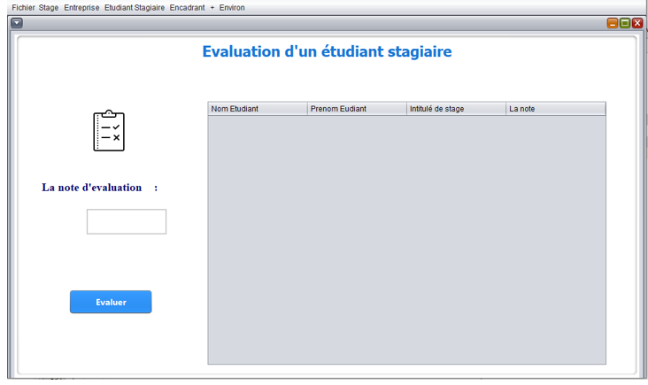

Figure 66: Interface évaluation d'un étudiant stagiaire

Cette interface offre à l’encadrant la possibilité d’évaluer un étudiant stagiaire.

### Interface déconnexion

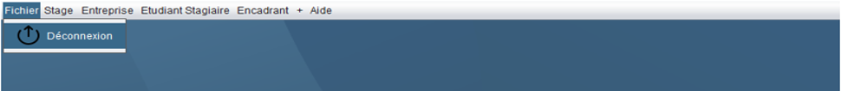

Figure 67: Interface de déconnexion

### Informations sur l’application



Figure 68 : Informations sur l’application(partie1)

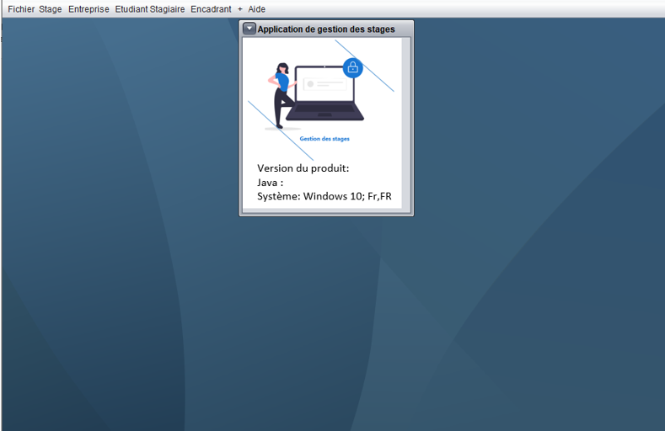

Figure 69: Informations sur l’application (partie2)

## Conclusion

Dans ce dernier chapitre, nous avons décrit les différents outils de développement avec lesquels nous avons travaillé. Nous avons présenté aussi quelques interfaces graphiques et scénarios applicatifs jugés les plus résumant du fonctionnement de l’application.

Conclusion générale

L’objectif de notre projet est d’implémenter une solution informatique pour la gestion des Stages.Nous avons fait la conception et la réalisation d’une application desktop permettant la gestion des stages et des stagiaires. Dans ce contexte, nous avons cherché à développer une application flexible, efficace et facile à exploiter. Cette application a permis, en premier lieu, de faciliter à tout point de vue la Gestion des stages, leurs stagiaires et leurs encadrants. Ainsi, l’application a assuré plusieurs nouvelles fonctionnalités qui n’étaient pas disponibles.L'étudiant stagiaire a désormais le droit de postuler aux offres de stages de toute entreprise déjà agréée via cette application, et il peut également faire une demande à un encadrant à un moment précis, si l'étudiant stagiaire a postulé à des offres mais a changé le motif d'une telle formation,dans ce cas, il a le droit d'annuler le stage ou la demande de stage. Le projet s’est déroulé selon trois axes principaux : l’analyse, la conception et la réalisation. Pour la réalisation, nous avons utilisé java comme langage de programmation et MySQL comme système de gestion de base de données. Pour la conception de notre application, nous avons eu recours à la modélisation UML. Cette approche nous a permis de bien comprendre la problématique et de bien modéliser les objectifs à atteindre. Ce qui nous a donné la possibilité de réaliser un système stable et puissant. En outre, ce projet de fin d'étude était, pour nous, une opportunité pour bien maitriser le développement et apprendre en pratique les techniques de la programmation ainsi que la maîtrise des outils. Nous allons garder un excellent souvenir de cette période. C’était une très bonne expérience valorisante et encourageante pour nous dans l’avenir.

Webographie

<https://www.w3schools.com/java/>

<https://waytolearnx.com/tutoriels-java>

<https://gayerie.dev/epsi-b3-java/langage_java/>

Résumé

Afin de faciliter notre intégration professionnelle, d’approfondir nos connaissances et de mettre

en pratique nos acquis. Le présent rapport résume notre travail accompli dans le cadre du Projet de Fin d’étude.

Pour l’obtention du diplôme Licence en sciences Mathématiques et Informatique, au sein de la faculté des sciences Ain Chock.

La mission principale de ce projet est Réalisation d'une application Desktop de gestion des stages. En faisant l’expression des besoins, l’analyse, l’approche approfondie et en fin la mise en œuvre du travail à réaliser.

Le présent document rapporte l’essentiel de la mission du projet.